COMMANDES D’ECLAIRAGE
En règle générale, la commande des éclairages sera réalisée par des détecteurs de présence et de luminosité. La nature des détecteurs, le nombre, les valeurs de réglages de luminosité et de temporisation seront adaptés aux locaux et aux sources d’éclairage pilotées. Les circuits seront correctement subdivisés afin que seules les zones obscures soient allumées en journée. Tous les détecteurs devront-êtres réglables par télécommande.
Principes de fonctionnement et prescriptions matériels

1- Gestion des Petits Locaux :
Fonctionnement automatique par détecteur de présence et de luminosité

Détecteur type PD3N-1C en montage plafond (encastré ou saillie suivant la nature du plafond) de marque BEG LUXOMAT ou techniquement équivalent et aura les caractéristiques suivantes :
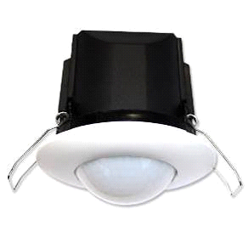
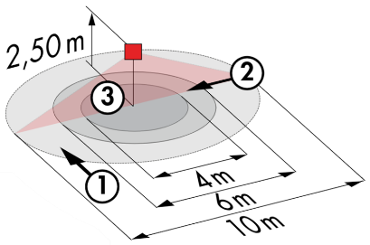
Indice de protection : AP : IP44, FP : IP23/Classe II/CE,
Zones de détection h=2,50 m : Ø10 m de biais, Ø6 m de face, Ø4 m activité assise
Puissance : 2300W cos φ 1/1150VA cos φ 0.5, LED 300W maxi
Temporisation : 30 s à 30 min ou impulsion / Luminosité : 10 à 2000 Lux
Applications : Sanitaires / Vestiaires / Locaux techniques…

Détecteur type PD9-M-1C-IP65-FP en montage encastré plafond de marque BEG LUXOMAT ou techniquement équivalent et aura les caractéristiques suivantes :
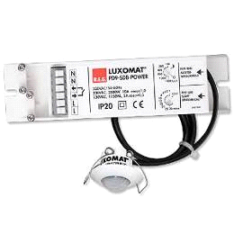
Indice de protection : Tête de détection : IP65/Classe III/CE, Alim IP20/Classe II/CE
Zones de détection h=2,50 m : Ø10 m de biais, Ø6 m de face, Ø4 m activité assise
Puissance : 2300W cos φ 1/1150VA cos φ 0.5, LED 300W maxi
Temporisation : 15 s à 30 min ou impulsion / Luminosité : 10 à 2000 Lux
Application : Douches
2- Gestion du bâtiment administratif et des entrepôts :
Une solution de gestion d’éclairage intelligente sera mise en place dans les locaux concernés assurant l’extinction complète des sources lumineuses en cas d’inoccupation. Dans la partie logistique, le système assurera une modularité des installations offrant la possibilité de modifier facilement les racks, sans intervention sur les luminaires ou le câblage, et devra être évolutif permettant d’anticiper une éventuelle extension à de nouvelles installations. Le principe sera sur la base d’un BUS DALI Adressable. La mise en service et les modifications seront effectuées via un logiciel de programmation dédié, raccordé localement, ou par une interface WEB sur le réseau LAN, WLAN et sera à la charge du fabricant.

A la demande du client, le système permettra, via une supervision, un contrôle complet des installations, une visualisation d’état des éclairages et la réception d’informations pour la maintenance. Le système sera autonome ou pourra être rattaché à la GTB par interfaçage du protocole DALI sur protocole BACnet.

Par l’intermédiaire des composants raccordés sur le BUS, cette solution assurera les fonctions suivantes :

2.1- Gestion des Bureaux et Salles de Réunion
- Gestion de l’occupation par détection de présence ou d’absence / Variation des éclairages, seuil éclairement constant
- Dérogations « Utilisateurs » par BP local ou par Interface « sans fil »
- Création de scénarios de lumières et/ou d’ambiances dans les Salles de Réunion pour la projection ou la visioconférence
- Contrôle du renouvellement d’air par information des capteurs de présence au lot CVC

2.2- Gestion des Circulations et des Cages d’escaliers
- Gestion de l’occupation par détection de présence et luminosité
- Le système de gestion d’éclairage offrira la possibilité de créer un fonctionnement intelligent des circulations, permettant ainsi de réaliser des économies d’énergie. Seule la zone occupée sera enclenchée à la valeur réglementaire, et par anticipation, la zone amont s’enclenchera à puissance réduite (10 / 20%)
- Dans les cages d’escaliers, cette solution assurera un fonctionnement niveau par niveau

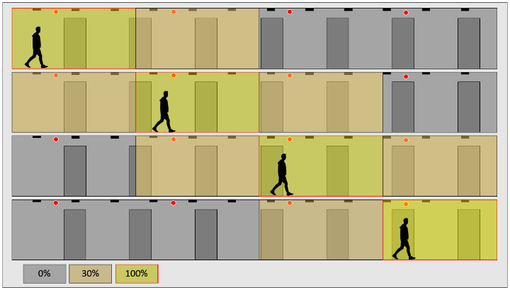
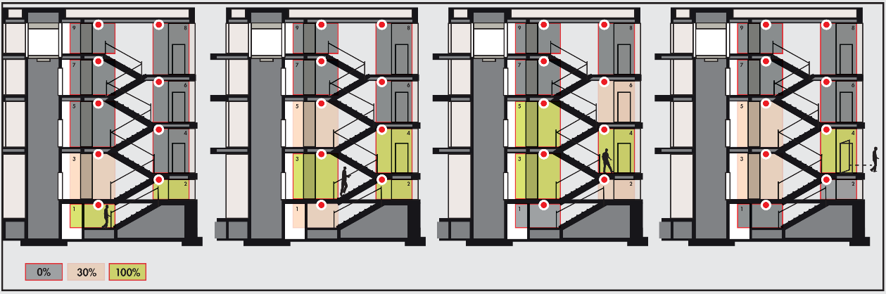

2.3- Gestion des Quais
- Gestion de l’occupation par détection de présence et luminosité
- Abaissement à 10% de la consigne en cas d’inoccupation du Quai pour un temps prédéfini ou permanent pendant les heures d’activités

2.4- Gestion des Zones de chargement, Allées de stockage et Circulations d’accès aux racks
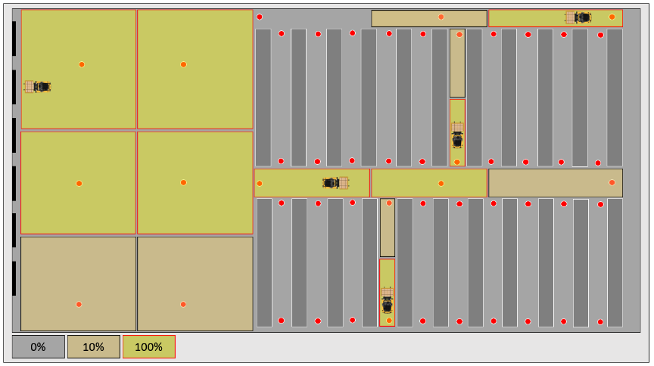
- Gestion de l’occupation par détection de présence Grande Hauteur
- Le système de gestion d’éclairage offrira la possibilité de créer un fonctionnement intelligent des circulations d’accès aux racks et dans les racks, permettant ainsi de réaliser des économies d’énergie. Seule la zone occupée sera enclenchée à la valeur réglementaire, et par anticipation, la zone amont s’enclenchera à puissance réduite (10 / 20%). En cas d’activité prolongée dans un rack, l’éclairage de la circulation restera enclenché afin de signaler la présence d’une personne dans le rack.

Le système retenu sera le DALISYS de marque BEG LUXOMAT ou techniquement équivalent comprenant le matériel suivant :

- Alimentation BUS DALI type PS-DALISYS-USB-REG
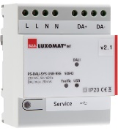
230V AC / 16V DC BUS DALI / 210mA / 300m BUS max
Jusqu’à 64 participants sur le BUS (Luminaires DALI / Multi capteurs/ Interfaces BP…)
8 zones de régulation max par alimentation / 16 Groupes / 16 scènes

- Routeur DALI type ROUTER-DALISYS-REG ou ROUTER-DALISYS-BACnet-REG si rattaché à la GTB
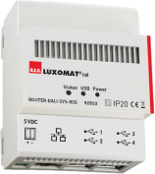
Alimentation sur réseau 5V DC (Alimentation fournie)
Connexion au réseau LAN par ETHERNET
Jusqu’à 4 alimentations DALI connectées en USB sur un routeur / 100 routeurs max par installation

- Routeur LTE 4G WIFI type LTE-ROUTER-RUT950-DALISYS
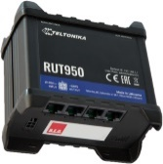
Alimentation sur prise réseau 230V AC
Connexion au réseau Lan par Ethernet pour composants DALISYS et Switch Ethernet
Connexion WIFI pour la mise en service du projet par le constructeur
Connexion LTE avec au maximum 2 cartes SIM pour la maintenance à distance par le constructeur

- Supervision type VISTATION-DALISYS-REG
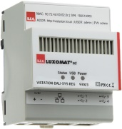
Alimentation sur réseau 5V DC (Alimentation fournie)
Connexion au réseau LAN par ETHERNET
Visualisation sur plan, bâtiment personnalisé
Contrôle à distance des éclairages / Paramétrage des droits utilisateurs

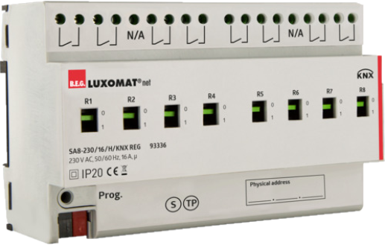
- Multi-capteur DALI type PDx-DALISYS
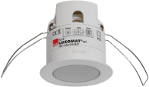
Alimentation et communication par BUS DALI 16V DC

PD11-DALISYS FP : Ø9 m de biais, Ø6 m de face, Ø3 m activité assise
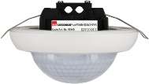
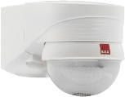
Applications : Bureaux / Plateaux de Bureaux
PD4N-DALISYS-C AP/FP : 40 x 5 m de biais, 20 x 3 m de face, Ø8 m verticale
Applications : Circulations
PD4N-DALISYS AP/FP : Ø24 m de biais, Ø8 m de face, Ø6.4 m activité assise
Applications : Salles de Réunion
LC-PLUS-DALISYS : 16 m de biais, 9 m de face, 2 m verticale
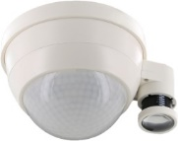
Applications : Escaliers / Quais
PD4-DALISYS-GH-AP : Ø30 x Ø19 m de face
Applications : Zones de chargement, Racks, Circulations d’accès aux Racks

- Interface BP DALI type BM-DALISYS-4W
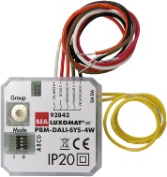
Alimentation et communication par BUS DALI 16V DC
4 Entrées binaires interfaçables indépendamment
Combinable avec les Boutons Poussoirs de tous les fabricants
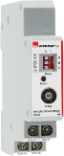
- Interface Module Relais type RM-DALISYS-1C-REG possédant les caractéristiques
Alimentation et communication par BUS DALI 16V DC
Puissance : 3000W Cos ϕ = 1 / 1500VA Cos ϕ = 0.5 / 300 W Sources LED

